用户自主更新说明手册

证书更新
用户需要更新电子钥匙并接到更新电子钥匙的通知时：
- 首先插入电子钥匙，确认电子钥匙已在电脑中识别（电脑右下角有电子钥匙管理工具，点开可以读出两张证书）。
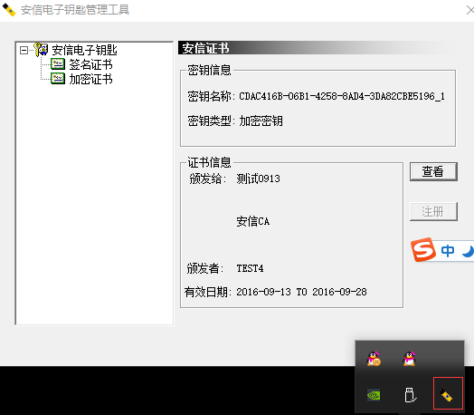
- 然后登陆http://221.8.16.124:7443/，进入数字证书注册系统
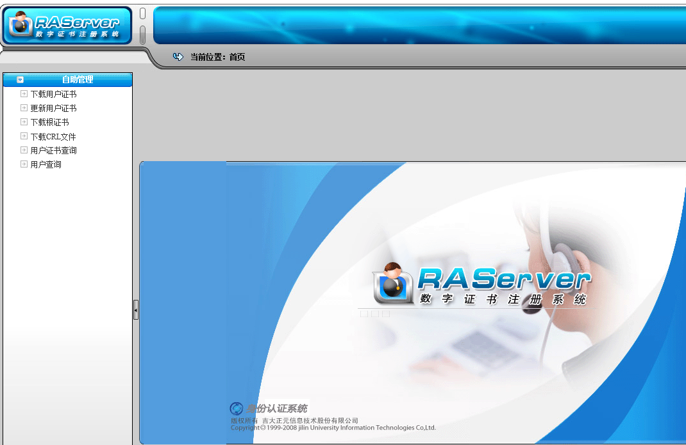
- 先下载IDAEnroll控件，如下图
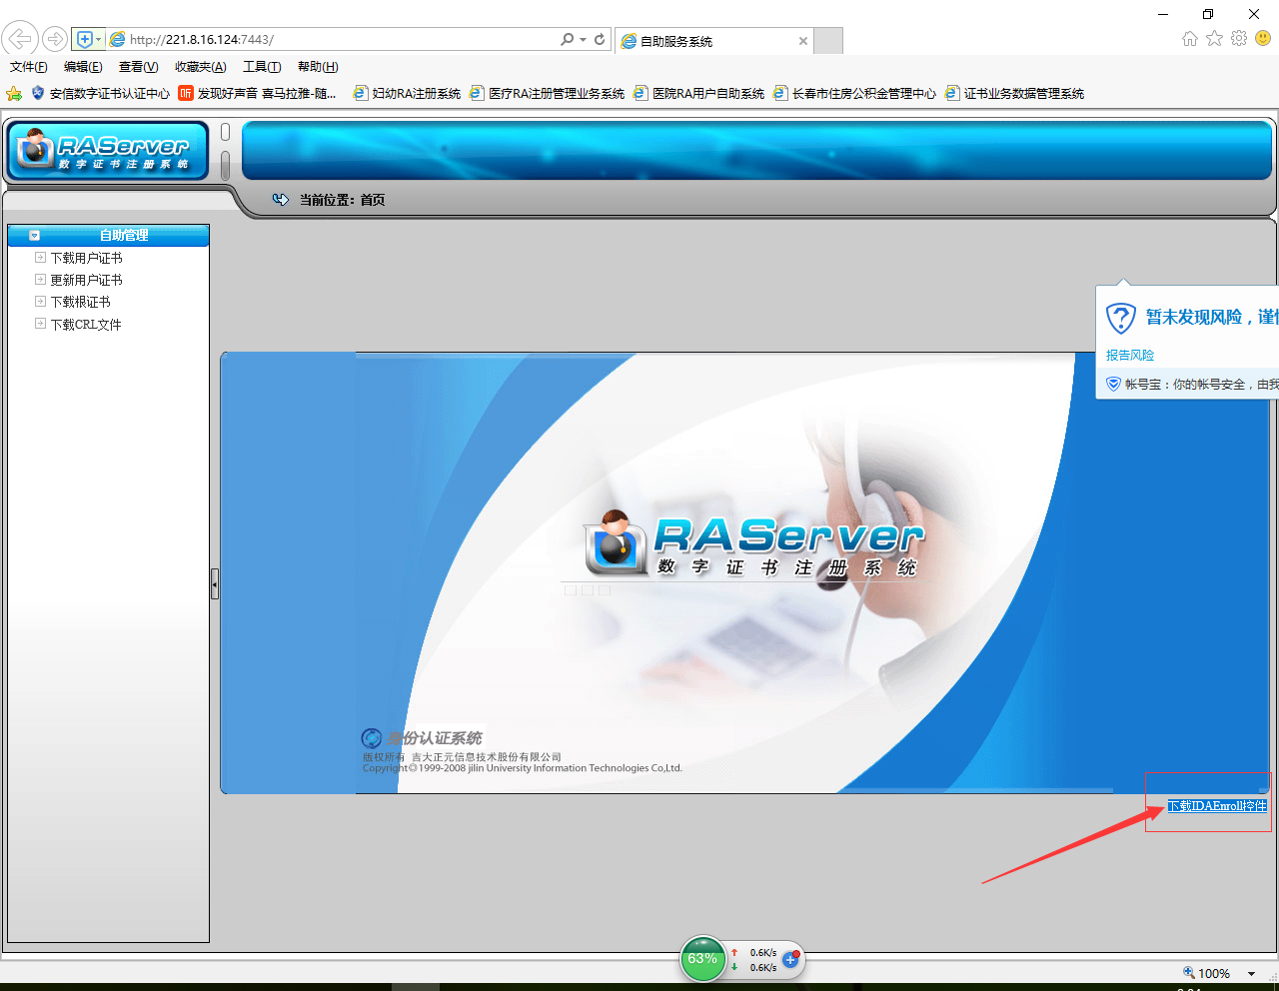
下载后，得到压缩文件IDAEnroll。
- 然后点击IDAEnroll.zip压缩文件中的SETUP.EXE文件，
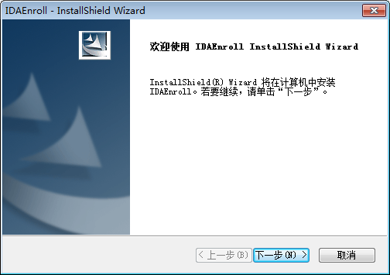
点击“下一步”—》“安装”直到完成。
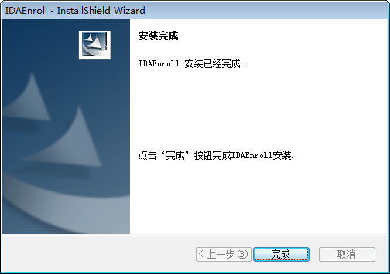
- 点击“更新用户证书”，显示的对话框点下一步
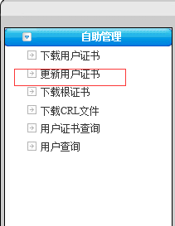
如果浏览器下方出现黄色提示，请按提示选择“允许”
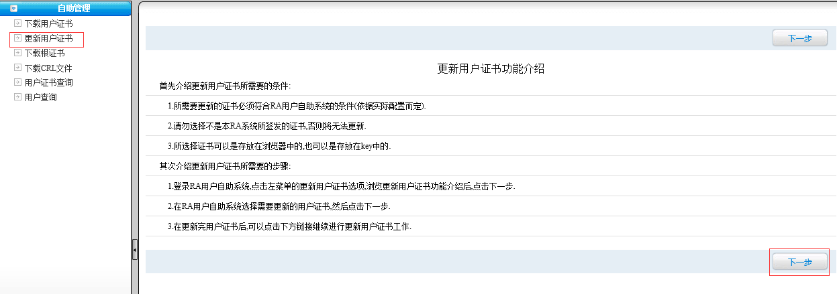
- 进入页面后，直接点选择证书
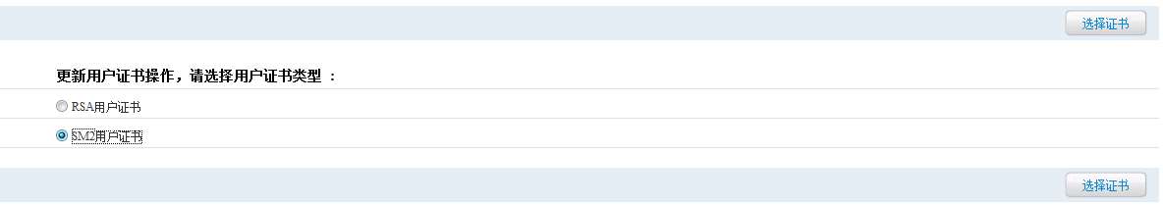
- 弹出证书框，选择证书，点确定,弹出密码框，输入电子钥匙密码，点登录
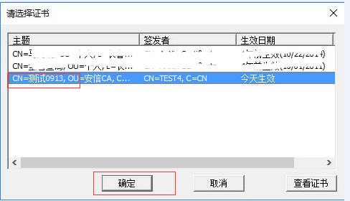
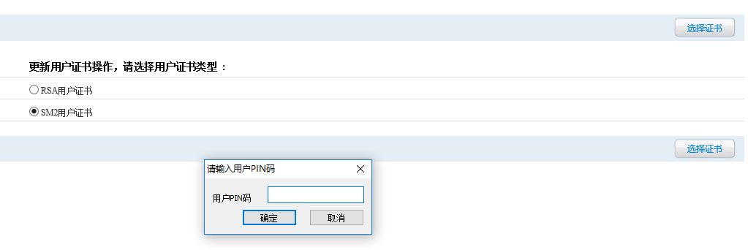
- 弹出证书信息框后，点更新
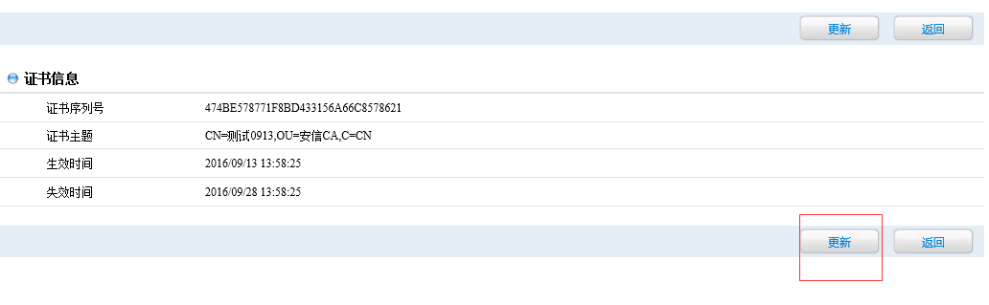
- 更新变成灰色，及正在更新状态，请等待更新
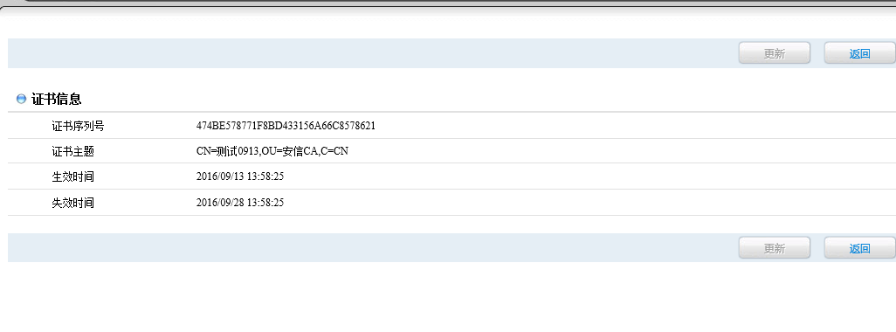
- 更新无误，弹出提示，更新完毕，正常使用即可
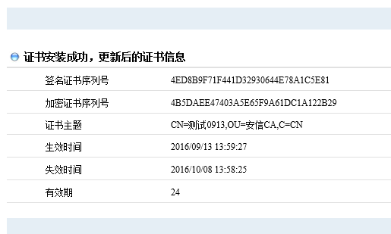
以上，是证书更新的完整过程。

印章更新
*证书更新成功的用户方可进入印章更新操作。

- 登录http://221.8.16.121:8082/BicengSealUpdate/
按照更新页操作提示进行印章更新。
PS：如果在操作过程中遇到问题，请联系安信客服人员咨询
客服电话：0431-85177688
客服QQ：800805008

